UKLIĎME KŘIVOKLÁT
- termín konání : sobota 24. dubna 2021, v 8:30;
- sraz účastníků : na Amalíně u rybníka;
- co se bude uklízet : Brdatka, les pod bytovkami a dál směrem k Častonicím, kolem silnice na Píska, Černý les mezi Malými a Velkými Polínky, břehy řeky Berounky (upřesníme podle počtu účastníků);
- vybavení : terénní nebo pracovní oděv a obuv. Rukavice a pytle na odpadky zajistí pořadatel.

Zvýšená frekvence turistů, kteří přijíždějí na Křivoklátsko, ale i naše vlastní nepořádnost, má za následek značné množství odpadků v blízkém okolí Křivoklátu a podél hlavních tras návštěvnosti. Také se stále objevují staré zátěže z minulých dob. To vše znehodnocuje a zamořuje naši přírodu, kazí vzhled centra Křivoklátska a prestiž jeho obyvatel. Vyčistit okolí Křivoklátu je to nejmenší co můžeme pro přírodu udělat a vrátit jí aspoň částečně to, co nám ona sama poskytuje!
Na všechny ochotné ruce se těší pořadatel

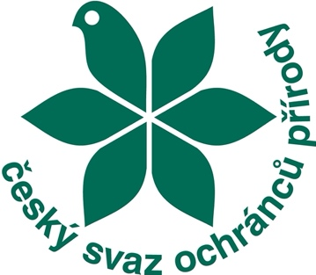 13/01 základní organizace Křivoklát

